ПРОФЕССИОНАЛЬНАЯ НАПРАВЛЕННОСТЬ ОБУЧЕНИЯ МАТЕМАТИКЕ БУДУЩИХ АВТОМЕХАНИКОВ
Кувандыкова Л.З.
Государственное автономное профессиональное образовательное учреждение “Торгово-технологический техникум” г. Орска

Аннотация: В статье раскрыта профессиональная направленность обучения математике средствами прикладных задач
Ключевые слова: профессиональная направленность, прикладная задача, преподавание математики.

Современный школьник, получая основное общее образование все чаще выбирает рабочие профессии, а юноши профессию «Автомеханик». В процессе освоения профессии студенты изучают и общеобразовательные предметы, и профессиональные модули. Но, к сожалению, на сегодняшнем этапе преподавания общеобразовательных дисциплин отсутствует их профессиональная направленность, что способствует снижению мотивации к будущей профессии.
В разработанной концепции преподавания общеобразовательных дисциплин с учетом профессиональной направленности программ среднего профессионального образования, реализуемых на базе основного общего образования, определено что педагогическими средствами, способствующими реализации профессиональной направленности, являются как элементы содержания обучения, так и совокупность форм обучения, методов, приемов, определяющих актуальные подходы и концептуальные принципы процесса обучения. [1]. Мы полагаем, что в процессе преподавания математики могут быть использованы прикладные задачи.
Так, Крутихина М.В. под прикладной задачей понимает сюжетную задачу, сформулированную, как правило, в виде задачи-проблемы и удовлетворяющую следующим условиям: вопрос должен быть поставлен в таком виде, в каком он обычно ставится на практике (решение имеет практическую значимость); искомые и данные величины (если они заданы) должны быть реальными, взятыми из практики [2]. Прикладные задачи студенты решали при подготовке к сдаче основного государственного экзамена, например задачи про шины,
В техникуме в процессе преподавания математики мы предлагаем решить индивидуально задачи из ЕГЭ в процессе подготовки к промежуточной аттестации.
1.Таксист за месяц проехал 6000 км. Стоимость 1 литра бензина — 20 рублей. Средний расход бензина на 100 км составляет 9 литров. Сколько рублей потратил таксист на бензин за этот месяц?
2.Павел Иванович купил американский автомобиль, спидометр которого показывает скорость в милях в час. Американская миля равна 1609 м. Какова скорость автомобиля в километрах в час, если спидометр показывает 65 миль в час? Ответ округлите до целого числа.
3. На автозаправке клиент отдал кассиру 1000 рублей и попросил залить бензин до полного бака. Цена бензина 31 руб. 20 коп. за литр. Сдачи клиент получил 1 руб. 60 коп. Сколько литров бензина было залито в бак?
4.На графике изображена зависимость крутящего момента двигателя от числа его оборотов в минуту. На оси абсцисс откладывается число оборотов в минуту, на оси ординат — крутящий момент в Н* м. Скорость автомобиля (в км/ч) приближенно выражается формулой v = 0,036n, где n — число оборотов двигателя в минуту. С какой наименьшей скоростью должен двигаться автомобиль, чтобы крутящий момент был не меньше 120 Н *м? Ответ дайте в километрах в час.
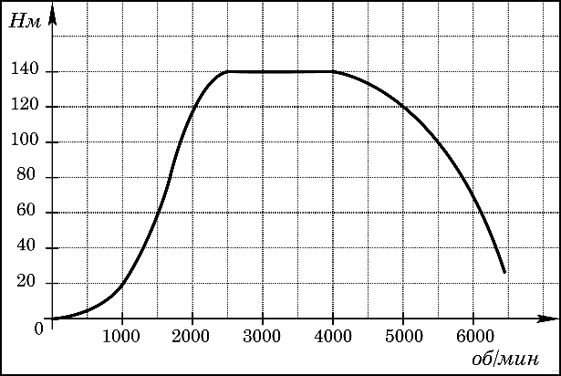
5.В таблице представлены налоговые ставки на автомобили в Москве с 1 января 2013 года.

Мощность автомобиля (в л. с.*) | Налоговая ставка  (руб. за 1 л. с.* в год)
не более 70 | 0
71–100 | 12
101–125 | 25
126–150 | 35
151–175 | 45
176–200 | 50
201–225 | 65
226–250 | 75
свыше 250 | 150

*Л. с. — лошадиная сила.

6.Какова налоговая ставка (в рублях за 1 л. с. в год) на автомобиль мощностью 115 л. с.?
7.Из пункта A в пункт B одновременно выехали два автомобиля. Первый проехал с постоянной скоростью весь путь. Второй проехал первую половину пути со скоростью 24 км/ч, а вторую половину пути — со скоростью, на 16 км/ч большей скорости первого, в результате чего прибыл в пункт B одновременно с первым автомобилем. Найдите скорость первого автомобиля. Ответ дайте в км/ч. [3].
Таким образом, использование на уроках математики задач с практическим содержанием будет способствовать повышению мотивации и формированию профессиональных компетенций будущего автомеханика.
Список использованных источников
1.Концепция преподавания общеобразовательных дисциплин с учетом профессиональной направленности программ среднего профессионального образования, реализуемых на базе основного общего образования.
утверждено распоряжением Министерства просвещения Российской Федерации от 30 апреля 2021 г. N Р-98
2. Терешин Н.А. Прикладная направленность школьного курса математики: Книга для учителя. - М.: Просвещение, 1990. - 96 с.
3. https://math-ege.sdamgia.ru/

